
ANTEPROJETO DE LEI Nº ______/2017

Dispõe sobre a obrigatoriedade dos Hospitais, Postos de Saúde, e afins de Sete Lagoas, públicos e privados disponibilizaram formulários para avaliação, reclamação e certificação da qualidade desses locais.

Art. 1º. Os serviços hospitalares de qualquer natureza, públicos ou privados, vinculados ou não ao Sistema Único de Saúde, serão submetidos a processo periódico de avaliação pelos usuários, afim de que seja realizada a sua certificação da qualidade pela Secretaria de Saúde.

Art. 2º. Torna-se obrigatória, a todos os estabelecimentos citados no artigo anterior, a disponibilização de formulários para que os usuários realizem de maneira criteriosa, a avaliação da prestação do serviço de saúde, bem como realizem suas críticas, reclamações e sugestões.
Art. 3º. Os formulários serão disponibilizados pela secretaria de saúde, que irá realizar o acompanhamento e fiscalização da qualidade dos serviços de saúde oferecidos.

Art. 4º. Ao estabelecimento de saúde, será obrigatória a disponibilização de local próprio para preenchimento do formulário e urna lacrada armazenamento do mesmo.
Parágrafo único: As chaves das urnas, ficarão sob posse da Secretaria de Saúde, que ficará responsável pelo recolhimento mensal dos formulários para criteriosa fiscalização.

Art. 5º. O estabelecimento que não dispor dos formulários, ou dificultar o acesso aos mesmos, estará sujeito a uma multa no valor equivalente a R$ 2.000,00 (dois mil reais).

Art. 6º - Esta Lei entra em vigor na data de sua publicação.

Sala de Sessões, 31 de Maio de 2017.
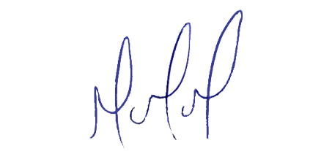
MILTON MARTINS
VEREADOR

JUSTIFICATIVA

O presente anteprojeto busca atender as reivindicações da população que suplica por melhores condições nos serviços de saúde pública municipal.
O mesmo busca atuar no sentido de tornar obrigatória, aos hospitais públicos e privados e afins, a adoção de avaliação periódica pelos os usuários, visando a melhoria da qualidade dos serviços de saúde.
O usuário dos serviços de saúde, terá assim voz ativa junto à Secretaria de Saúde Municipal, que irá tomar as devidas providências afim de fiscalizar o serviço que não agrade ao usuário.
Necessário que os serviços de saúde de Sete Lagoas, sejam avaliados periodicamente para verificar a sua conformidade e aceitação pelos pacientes, visando assim uma melhoria contínua na qualidade do atendimento e cuidado com os pacientes.
Como fiscal da lei e em nome da sociedade de Sete Lagoas, este vereador busca através do presente anteprojeto, corrigir as irregularidades questionadas pela própria população, com relação aos serviços de saúde oferecidos, razão pelo qual desde já, conto com apoio dos meus pares, para a aprovação do presente anteprojeto.

